

ГУ «Минская областная библиотека им. А. С. Пушкина»

Отдел библиотековедения

**Буктрейлер – современный способ продвижения книги в библиотеках**

(методические рекомендации)



Минск

2017

**Буктрейлер: определение, задачи, классификация**

На смену мало востребованным книжным выставкам в библиотеках приходит ***современный способ продвижения книг – буктрейлеры.***

Представляя читателю книги и пропагандируя чтение книг в мировом культурном сообществе, буктрейлеры превратились в отдельный самобытный жанр, объединяющий литературу, визуальное искусство и Интернет.

***Буктрейлер – это...***

* короткий видеоролик по мотивам книги;
* «видеоаннотация» книги;
* ролик-миниатюра, тизер (teaser), который включает в себя самые яркие и узнаваемые моменты книги, визуализирует её содержание;
* новый жанр рекламно-иллюстративного характера, объединяющий литературу, визуальное искусство, электронные и Интернет-технологии.

Буктрейлеры снимают как к современным книгам, так и к книгам, ставшим литературной классикой. *Зачем нужен буктрейлер?* Буктрейлер помогает нам находить новых читателей. В отличие от книжного рынка, который упал в 2 раза за последние несколько лет, Интернет расширил свою аудиторию в это же количество раз и теперь по размеру своего времени побеждает чтение книг почти в три раза.

Широкой публике буктрейлер впервые продемонстрировали на книжной ярмарке в Луизиане в 2003 году: ролик рекламировал книгу Кристин Фихан «Тёмная симфония», десятый по счёту роман из многотомной вампирской серии. Однако популярность буктрейлеры стали получать с 2005 года благодаря развитию видеохостингов (YouTubе   
и др.) и социальных сетей.

Видеоформат в Интернете сейчас самый актуальный и эффективный. Youtube бьёт все рекорды по популярности. Теперь пришло время использовать этот канал для поиска своего читателя и распространения своего творчества или личного бренда.

Близкой к буктрейлеру является ***видеопоэзия*** – подобные ролики снимаются по стихотворным произведениям, когда поэтические строки того или иного автора сопровождаются определёнными визуальными средствами.

Разнообразие подачи буктрейлеров обусловлено различными видами текста, которые появились в последнее время – электронные, интерактивные книги, а также мультимедиа, сочетающие как минимум три вида подачи материала: текст, аудио и видео. Сравнительно недавно появился новый интегрированный вид текста – ***лонгрид.*** Это длинностраничный материал, который позволяет полностью погрузиться в заданную тему благодаря тексту и интерактивным элементам: иллюстрациям, цитатам, инфографике, видео, сноскам.

Примером может служить патриотический [проект](http://kommersant.ru/projects/june22) «Мой фильм о войне» (2015 г.), посвящённый Году молодёжи в Республике Беларусь и 70-летию Великой Победы, организованный Минской городской организацией ОО «БРСМ», в котором подробный текст подкрепляется разнообразными видео- и аудиосредствами, в том числе архивными фотографиями, воспоминаниями свидетелей. Таким образом, большая по объёму и сложная   
по содержанию информация становится доступной   
и интересной для широкой читательской аудитории.

Еще один современный способ подачи материала – ***трансмедиа,*** когда для представления одной и той же истории (storytelling) используются различные медиаплатформы: книги, телевидение, вебсайты, социальные сети, мультимедийные презентации, компьютерные игры, афиши, плакаты и т.д.

**Виды буктрейлеров**

***По способу визуального воплощения текста:***

• игровые (мини-фильм по книге);

• неигровые (набор слайдов с цитатами, иллюстрациями, книжными разворотами, тематическими рисунками, фотографиями и т. п.);

• анимационные (мультфильм по книге).

***По содержанию:***

• повествовательные (презентующие сюжет произведения);

• атмосферные (передающие основные настроения книги);

• концептуальные (транслирующие ключевые   
идеи и общую смысловую направленность текста).

Конечно, эти классификации весьма условны и не универсальны. Например, неигровой буктрейлер может содержать элементы анимации; может быть одновременно “повествовательным” и “атмосферным”.

**Основные этапы создания буктрейлера**

Рассмотрим основные этапы создания буктрейлера.

***1. Выбор книги для рекламы.***

Идей и мотиваций в выборе произведения для создания буктрейлера может быть множество: реклама новых книг, продвижение книг-юбиляров, иные литературные даты и события.

***2. Создание сценария к буктрейлеру.***

Прежде всего необходимо продумать сюжет и написать короткий план видеоролика, подобрать необходимые цитаты из произведения. При работе в программе сценарий будет незаменимой подсказкой последовательности действий, поэтому должна быть расписана очерёдность изображений, видео фрагментов и аудиозаписей.

В видеопрезентации истории необходимо показать её главных героев, место действия, конфликт и интригу с нарастающим напряжением от начала к концу и некоторой недосказанностью. Видеоролик должен длиться ***не более 3 минут,*** так как это оптимальное время, чтобы удержать внимание зрителя.

***3. Подбор материалов для видеоряда***.

Для создания видеоролика понадобятся следующие материалы:

* начальные и конечные титры, а также цитаты из рекламируемого произведения (если они предусмотрены в сценарии);
* фото, сканированные иллюстрации, разворот обложки с аннотацией, подходящие по смыслу картинки (свои или взятые из сети Интернет);

Старайтесь скачивать из Интернета изображения без крупных значков чужой рекламы. Для редактирования фотографий используйте программы Paint.net. Бесплатно загрузите по рекомендуемой ссылке

<http://www.getpaint.net/download.html>.

Для записи и редактирования необходимого аудиоматериала – голос, звуки, музыка, закадровый текст – можно использовать программу Звукозапись (Пуск → Все программы → Стандартные → Звукозапись). Техническое оборудование – микрофон. Аудиозапись должна быть качественной, без шумовых эффектов и с одним уровнем громкости.

***4. Определение формата видео.***

Это может быть презентация из Power Point, сохраненная в формате Mpeg4 или постановочные съёмки с привлечением актеров. Третий вариант – готовые анимация и графика.

***5. Выбор программы для работы с видео.***

После того как материалы собраны, можно накладывать звук на видеоизображения и заниматься редакторской работой. Начинающим работать с видео рекомендуем использовать программы:

1. **Sony Vegas Pro** – является более профессиональной программой для многодорожечной записи, редактирования, монтажа видео- и аудиопотоков.

В программе Sony Vegas большое число дорожек с широким набором специальных инструментов, которые позволяют пользователям редактировать параметры видео и аудио. Программа поддерживает разные форматы, содержит разнообразные графические спецэффекты («кадр в кадре») и переходы, имеет удобную настройку интерфейса. В ней можно соединять 2 звуковые дорожки (накладывать музыку и голос одновременно), при необходимости отделять звук от видео, а также записать аудио в самой программе. Для использования программы Sony Vegas Pro рекомендуется приобрести ее лицензионную версию, так как правообладатель проприетарного программного обеспечения Sony Vegas Pro сохраняет за собой монополию на его использование, копирование и модификацию.

1. **Windows Movie Maker** – бесплатная программа с русским интерфейсом для создания и редактирования фильмов, входящая в состав пакета основных компонентов Windows, начиная с Windows ME и заканчивая Windows Server 2008.

Обновлённая версия программы включена в Windows XP, Windows XP Media Center Edition и Windows Vista. После выпуска Vista работа над программой была прекращена. В качестве замены для неё предлагается Киностудия Windows, входящая в состав бесплатного загружаемого программного пакета основных компонентов Windows Live.

Программа Movie Maker способна брать и обрабатывать видеофайлы с цифровой видеокамеры, создавать из изображений слайд-шоу, добавлять к видео заготовки, титры, звук, вырезать необходимые фрагменты и склеивать их, создавая при этом эффектные переходы от фрагмента к фрагменту. Широко используется для создания клипов, видеопрезентаций и обработки любительского видео. Минусы – одна звуковая дорожка, на которую нельзя одновременно загрузить два звуковых файла (мелодию и голос).

***6. Видеомонтаж.***

Вырезать/склеить несколько фрагментов видео, добавить звуковую дорожку, изменить размер видео, субтитры и пр., наложить эффекты, переходы, разнообразную музыку, «свести» звук, а потом записать на жёсткий диск ПК мы попробуем с помощью программы Windows Movie Maker.

**Видеомонтаж в программе Windows Movie Maker**

Это вполне простой в освоении, но, тем не менее, достаточно мощный редактор для обработки цифрового видео, полученного, например, с цифровой видеокамеры, ТВ-тюнера или любого другого источника сигнала. Для начинающих пользователей, лучше программы и не найти, потому что только с её помощью вы сможете быстро скачать на компьютер свое домашнее видео, разбить его на сцены, создать меню, задать необходимые спецэффекты для перехода между эпизодами, а потом записать готовый фильм и сконвертировать его в формат, пригодный для пересылки через Интернет.

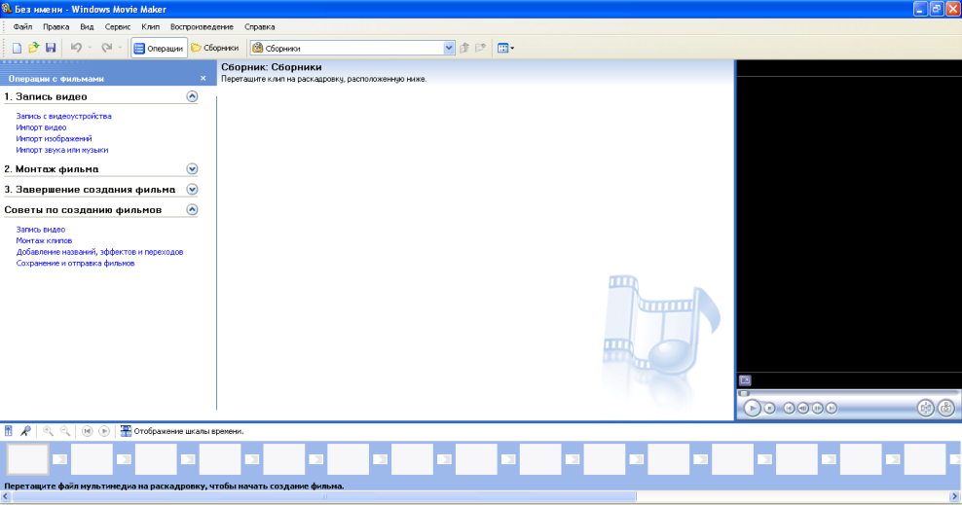Выделяют 2 способа создания видеороликов в программе Windows Movie Maker: *слайд-шоу* (видеоклип, формируемый из фотографий) и *постановочный мини-фильм* (в технике анимации, слайд-шоу с музыкой, голосовой озвучкой и т. п.). Для создания буктрейлера отлично подходят оба варианта, но для примера работы в программе давайте рассмотрим подробнее 2-ой вариант, как это делается.

**Первый этап: подготовка**

Перед началом работы создайте на диске D вашего ПК отдельную папку и поместите в неё фотографии, картинки, музыку, видео и др. Используемые материалы и папку до окончания работы нельзя удалять или перемещать, иначе мультимедийные файлы удалятся из программы.

Для работы в программе Windows Movie Maker используются файлы следующих расширений:

• видеофайлы: asf, avi, dvr-ms, m1v, mp2, mp2v, mpe, mpeg, mpg, mpv2, wm и wmv;

• аудиофайлы: aif, aifc, aiff, asf, au, mp2, mp3, mpa, snd, wav и wma;

• файлы изображений: bmp, dib, emf, gif, jfif, jpe, jpeg, jpg, png, tif, tiff и wmf.

В Windows Movie Maker можно импортировать файлы и других расширений, однако не все типы файлов будут работать при попытке использовать их для создания фильма.

Для обработки видео- и аудиофайлов используются следующие 2 программы:

Format Factory (Фабрика форматов) – это отличный многофункциональный и мощный конвертер, который качественно конвертирует медиафайлы в различные форматы. Программа удобна в использовании. При необходимости можно бесплатно загрузить из Интернета <http://freesoft.ru/format_factory>

Freemake Audio Converter позволяет работать с музыкальными файлами, переводя их в наиболее оптимальный формат (например, MP3 в WMA). Бесплатный видео конвектор можно скачать по адресу <http://www.freemake.com/ru/free_video_converter>



**Второй этап: импорт аудио-, фото-   
и видеоматериалов в проект   
Windows Movie Maker**

После того как вы отредактируете мелодии, подготовите фотографии и подберёте необходимые видеоролики, их нужно будет добавить в программу.

Запускаем программу:

Windows Movie Maker (Пуск → Все программы → Windows Movie Maker). В первую очередь сохраните ваш видеопроект в папке с материалами. (Файл → Сохранить проект как → В верхней строке окна «Папка» указываем место сохранения →   
В нижней строке «Имя файла» вводим название проекта → кнопка «Сохранить»).

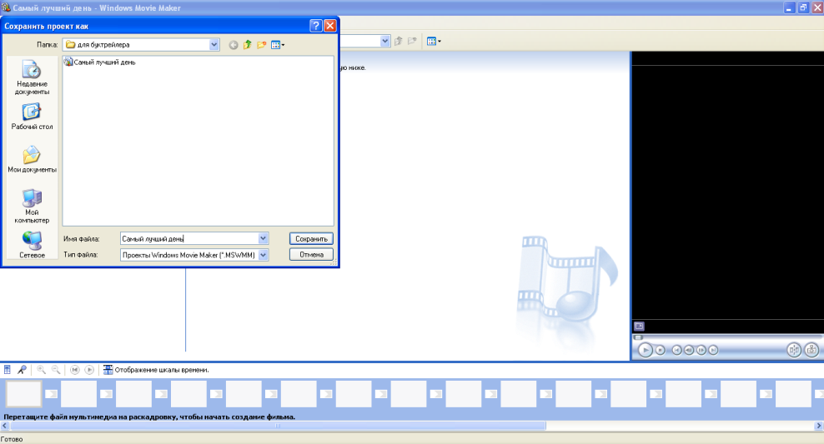

В процессе создания видеоролика не забывайте периодически сохранять проект, используя на панели значок дискеты «Сохранить».

При запуске программы на экране появляется окно, которое разделено на четыре панели. В левой части окна программы Windows Movie Maker расположен перечень операций, применяемых при создании фильма:

1. запись видео;

2. монтаж фильма;

3. завершение создания фильма.

В средней части панели расположена область,   
в которой будут находиться все файлы, используемые для создания ролика. Справа – окно для просмотра. Внизу программы находится область воспроизведения, которая может быть в двух вариантах: раскадровка и шкала времени (временного воспроизведения). Переход между ними осуществляется нажатием соответствующей кнопки над шкалой.

**Раскадровка** является режимом по умолчанию в программе Windows Movie Maker. Раскадровку можно использовать для просмотра последовательности или порядка клипов в проекте, а также изменения их порядка. Этот режим позволяет просматривать любые добавленные видеоэффекты или видеопереходы.

**Шкала времени (монтажный стол) –** это режим отображения, предназначенный для более точного размещения клипов относительно друг друга. При помощи режима шкалы времени можно обрезать видеоклипы, настраивать продолжительность переходов между клипами и просматривать звуковую дорожку. Кнопки шкалы времени позволяют переключаться в режим раскадровки, добавлять комментарии, настраивать уровни звука.

Создавать фильм рекомендуется в том же порядке, в каком идут операции на левой панели (запись видео, монтаж фильма, завершение создания фильма).

Открываем проект и приступаем к созданию видеоролика. Для того, чтобы добавить мультимедийные материалы в программу, нажимаем в панели «Операции с фильмами» в первом разделе «Запись видео» на пункт «Импорт видео», «Импорт изображений» или «Импорт звука или музыки».

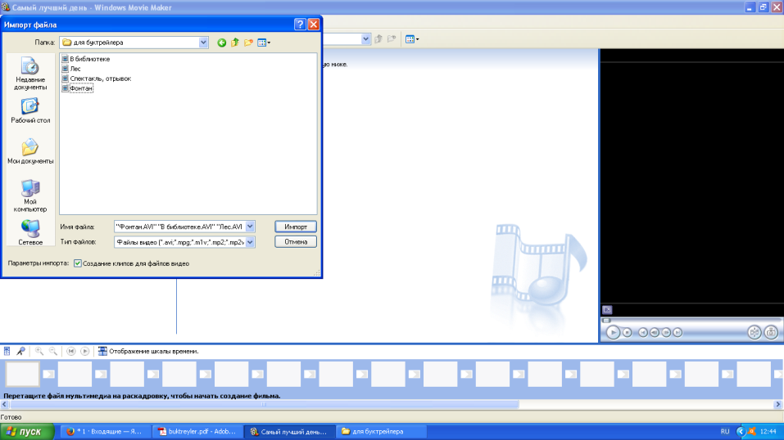

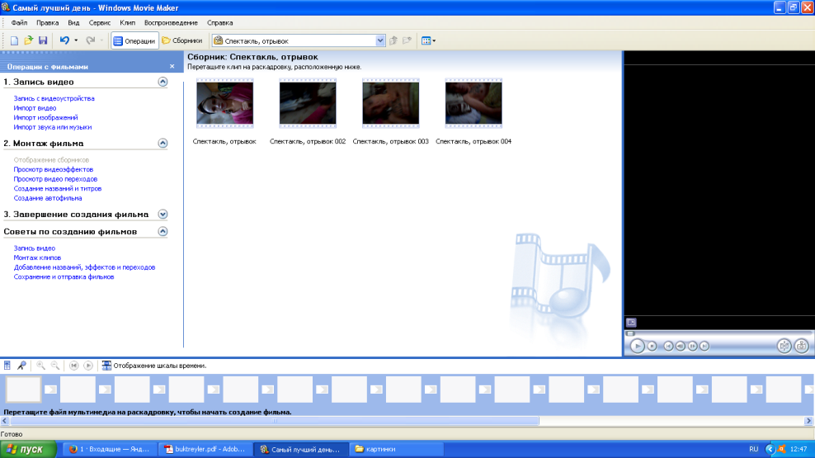В появившемся окне «Импорт файла» выделите требуемые видео/фотоматериалы и добавьте их   
в проект с помощью кнопки «Импорт».

Перед тем, как импортировать видеоролик,   
в параметрах «Создание клипов для файлов видео» задайте автоматическую раскадровку видеороликов на клипы. В этом случае программа Windows Movie Maker выведет в центральном окне все подготовленные клипы. Если автоматической разбивки не было, то в окне появится столько клипов, сколько вы записали или импортировали. Выбранные вами файлы появятся на средней панели «Сборники».

Теперь мультимедийные файлы нужно перетащить на временную монтажную шкалу снизу в том порядке, в котором вы хотите, чтобы они отображались. Делается это с помощью мыши простым «драг-энд-дропом»: вы выбираете нужный клип/изображение, нажимаете на него левой кнопкой мыши и, не отпуская ее, перетаскиваете клип на временную монтажную шкалу. Когда клип будет на нужном месте, кнопку отпускаете. В результате фотографии, видео-, аудиозапись или музыка находятся на видеодорожке.

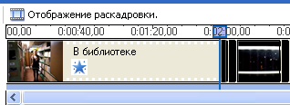

Все клипы визуально имеют разную длину. Почему? Да потому, что на видеодорожке в соответствующем масштабе показывается временная протяженность каждого клипа. Изменить масштаб можно с помощью пиктограмм с плюсом и минусом, расположенных на монтажном столе. Здесь находятся значки управления, которые запускают и останавливают трансляцию клипа с выбранной точки отсчёта, уровня звука, записи голосового комментария.

Чтобы создать свой голосовой комментарий, включите микрофон (в ноутбуках они, как правило, встроенные, в персональных компьютерах их нужно подключать отдельно) и нажмите на панели монтажной области программы пиктограмму «Шкала времени комментария» с изображением микрофона – сверху появится окно аудиозаписи.

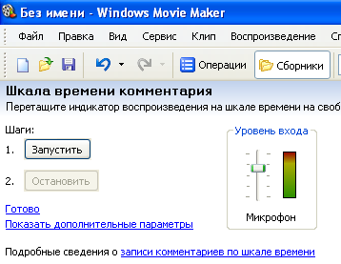

При нажатии пиктограммы уровня звука на монтажном столе (слева от пиктограммы микрофона) можно установить баланс между уровнем звука клипа и уровнем сопровождения, а с помощью шкалы уровня входа регулируется громкость микрофона.

Теперь приступаем к записи комментария. Для этого перетащите мышью индикатор воспроизведения со шкалы времени на соответствующее место звуковой дорожки, после чего нажмите кнопку «Запустить» и запишите комментарий. По окончании нажмите «Остановить» – система запросит имя файла и папку, куда его следует поместить. Имя лучше давать такое, чтобы потом было понятно, какой это аудиотрек, например: «Мои комментарии» или «Закадровый». Как только комментарий будет записан, он появится на нижней звуковой дорожке. Если выбранный музыкальный файл больше видеоряда, его нужно обрезать. Поставьте движок на шкале в необходимом месте, выберите дорожку и нажмите кнопку «Разделение клипа на две части по текущему кадру», которая находится под окном предварительного просмотра. Для плавного перехода голосового комментария в фоновую музыку нажмите левой клавишей мыши на аудиотрек и потяните, наложив его на «Закадровый». Плавный переход можно сделать также между клипами и фотографиями.

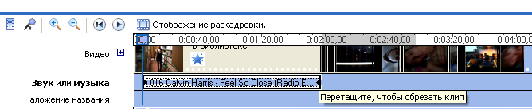

Щёлкните по комментарию «Закадровый» или аудиотреку правой кнопкой мыши, появится контекстное меню, в котором перечислены некоторые возможности для работы с аудиозаписью. С помощью настройки громкости можно изменить баланс звука, а также при необходимости отключить оригинальную дорожку клипа, оставив только наложенный вами звук. Для плавного появления и исчезновения звука используйте команды «Появление», «Исчезание» (или «Затихание»). Они обеспечат быстрое, но плавное нарастание громкости и столь же быстрое и плавное её затихание.

Если щёлкнуть правой кнопкой мыши по изображению или видеофрагменту, то появится подобное контекстное меню с настройками для данных мультимедийных файлов, в которых есть функция «Добавление или удаление видеоэффекта». Также можно видеоэффект заменить другим.

Чтобы не было наложения одного звука на другой (видеофайл и аудиофайл) необходимо убрать звук видеофайла. Для этого кликаем правой клавишей мыши по клипу и в появившемся меню выбираем «громкость/выключить звук/ОК».

**Третий этап: монтаж фильма**

Для того чтобы оживить картинку, в программе есть видеоэффекты для изображений. Щёлкните на монтажном столе по пиктограмме «Отображение раскадровки» или «Отображение шкалы времени». На монтажном столе появится развернутая видеодорожка. Видеоэффекты могут быть двух типов: эффект воспроизведения самого клипа и эффект перехода от одного клипа к другому. Эффект воспроизведения клипа настраивается с помощью значка со звездочкой, расположенной на клипе, а эффект перехода – на специальном значке между клипами.

***Эффект воспроизведения***

Windows Movie Maker предлагает довольно широкий набор самых разнообразных эффектов воспроизведения: замедление, зернистость, эффект старой пленки, сепия, размытие и так далее. Удобнее всего работать с эффектами воспроизведения следующим образом. Сначала в верхнем меню «Сервис» выберите пункт «Видеоэффекты» – в верхнем окне появится список предлагаемых видеоэффектов, которые вы можете предварительно просмотреть справа в окне.

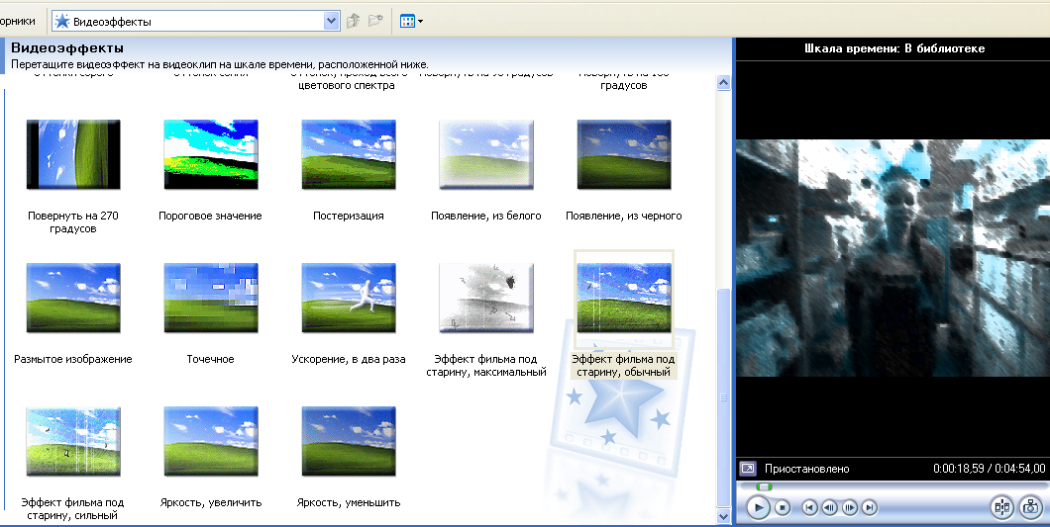

В панели «Операции с фильмами» во втором разделе «Монтаж фильма» выберите пункт «Просмотр видео переходов». Щёлкните левой кнопкой мыши по одному из переходов и посмотрите пример в окне.



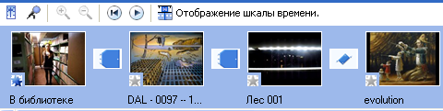

Теперь остаётся только выбрать нужный эффект и перетащить его мышью на значок соответствующего перехода от клипа к клипу – на значке сразу появится изображение выбранного эффекта. Например, на скриншоте (рисунок выше) первые два перехода имеют эффект отражения, а третий – «кручение».

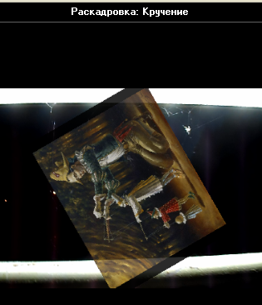

В окне предварительного просмотра представлен применённый видеоэффект к изображению.

**Четвертый этап: наложение названия и титров**

Любой видеоролик имеет название, надписи и титры, в которых перечисляются создатели и действующие лица. В Windows Movie Maker создать название и титры очень просто. Для этого достаточно зайти в меню «Сервис», выбрать пункт «Название и титры». Перед вами появится список вариантов размещения. Щелкните по ссылке «Добавить название на выбранном клипе».

Перед вами появится окно для ввода заголовка и его описания. Когда все будет вписано, в правом окне предварительно посмотрите кадры с заданными эффектами.

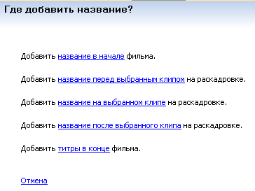

Пройдите по ссылке «Добавить название на выбранном клипе». Перед вами появится окно для ввода заголовка и его описания. Когда все будет вписано, в правом окне предварительно посмотрите кадры с заданными эффектами. Анимацию названия и титров можно задать там же, выбрав «Изменить анимацию названия». Перед вами появится целый список самых разнообразных вариантов с описанием эффектов.

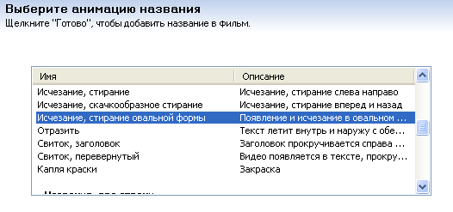

В разделе «Изменить текст названия» вы можете выбрать размер, цвет, положение текста и др.

Название автоматически появляется в указанном месте, протяжённость которого можно регулировать. Наведите стрелку на границу, она примет вид двух красных стрелок, с их помощью увеличьте или уменьшите показ надписи на экране, потянув курсором в нужном направлении. Щёлкните правой кнопкой мыши по названию, появится контекстное меню, в строке которого есть пункт «Изменить название». При необходимости исправьте текст или измените его, по окончании работы в данном разделе кликаем «Готово, добавить название в фильм».

Аналогичным образом задаются заголовки и их описание для любого из выбранных клипов, причем их можно поместить до клипа, прямо на нем и после клипа. Под финальные титры предлагается специальная форма, которую вы также можете выбрать в разделе «Добавить титры в конце фильма». В зависимости от выбранного типа надписи поле ввода текста может состоять из одной строки, из двух или же в виде целой таблицы.

*Помните про закон об авторских правах.* При использовании чужих материалов в своём видео в титрах или в описании под видео необходимо указать ресурсы, откуда взят материал, авторов и правообладателей. Если вы используете чужие видеоматериалы, аудиотреки или иллюстрации, то убедитесь, что они лежат в свободном доступе.

**Пятый этап: сохранение проекта в виде фильма в программе Windows Movie Maker**

Последним этапом создания видеоролика в программе Windows Movie Maker является его сохранение в виде фильма. Для этого нужно в главном меню «Завершение создания фильма» выбрать пункт «Данный компьютер» или «Сохранение на компьютере» (наименование зависит от версии программы, функция при этом не меняется). Среди предложенных первый вариант записи проекта наиболее предпочтительный, потому что сохранённый фильм вы сможете как угодно обрабатывать: записывать на компакт, отправлять по электронной почте, публиковать в Интернете.

После чего в появившемся поле «Введите имя файла для сохраняемого фильма» впишите название для вашего ролика, а в поле «Выберите папку для сохранения фильма» в раскрывающемся списке выберете папку, где будет сохраняться видеоролик. Можно также выбрать другую папку, которой нет   
в списке, нажав кнопку «Обзор...».

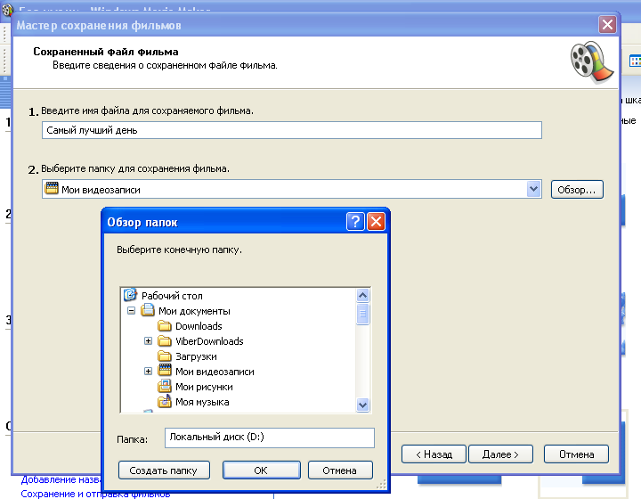

На странице «Параметры фильма» оставьте все настройки по умолчанию, нажав кнопку "Далее" или выбрав необходимый формат видео. Определившись с качеством сохранения файла, щелкните по кнопке «Сохранить», дождитесь, пока полоса индикации дойдет до конца, после чего на экране появится окно запроса на просмотр нового фильма. Для просмотра фильма в проигрывателе Windows Media установите флажок «Воспроизвести фильм после нажатия кнопки «Готово» и выберите кнопку «Готово».

**Список использованных источников**

1. Буктрейлер – современный способ продвижения книги в библиотеке : методические рекомендации. Вып. 1 / Детско-юношеская библиотека Республики Карелия им. В.Ф. Морозова; [авт.-сост. Т.А. Лисовская]. – Петрозаводск : ДЮБ РК, 2014. – 16 с.
2. Буктрейлер как инструмент продвижения книги : методическое пособие / Департамент культуры и туризма Вологод. обл., Вологод. обл. универс. науч. б-ка им. И.В. Бабушкина ; [сост. О. В. Рыкова]. – Вологда : ВОУНБ, 2016. – 23 с.: ил.
3. Иванова Н.В. Буктрейлер: новое рождение любимой книги / Н.В. Иванова. – 5 сентября 2016. – Режим доступа: <http://ulyanovbib.blogspot.com.by/2016/09/book.html>
4. Снимаем буктрейлер: теория и практика // Дрофа&ВентанаГраф: объединённая издательская группа. – 12 января 2017. – Режим доступа: <https://drofa-ventana.ru/material/snimaem-booktrailer-teoriya-i-praktika/>

Буктрейлер – современный способ продвижения книги в библиотеках : методические рекомендации

Составитель: Михайлова О. Н.

Редактор: Законникова Л. Г.

Ответственный за выпуск: Лыко М. В.

Подписано в печать: 30.05.2017 г.

Тираж 3 экз. Заказ № 7

ГУ “Минская областная библиотека

им. А.С. Пушкина”

220005 г. Минск, ул. Гикало, 4